CF71
Yamaha MT-09

Kit pro levou stranu |  |  |  |  | Kit pro pravou stranu
ID | Popis | Kat.č. | ks |  | ID | Popis | Kat.č. | ks
1 | Rám |  | 1 |  | 1 | Rám |  | 1
2 | Šroub M10x125x1.25mm | 924 | 1 |  | 2 | Šroub M10x115x1.25mm | 894 | 1
3 | Protektor | PVPKN-0/16 | 1 |  | 3 | Protektor | PVPKN-0/16 | 1
4 | Podložka M10 plochá | 804 | 1 |  | 4 | Podložka M10 plochá | 804 | 1
5 | Dural. váleček d=13mm | 1127 | 1 |  | 5 | Dural. váleček d=5mm | 168 | 1
6 | Samojistná matice M10 | 810 | 1 |  | 6 | Samojistná matice M10 | 810 | 1
7 | Dural. vložka protektoru | X131 | 1 |  | 7 | Dural. vložka protektoru | X131 | 1
 |  |  |  |  | 8 | Tyčka 10x300x30x30mm |  | 1

Doporučujeme použít středně silné lepidlo na závity.

Instrukce (pro montáž pravé i levé strany stejné):

- Demontujte původní šroub z horní části rámu.
- Připravte si protektor,šroub(ID.2), vložku (ID.7) a dural váleček(ID.5), dle strany mota.
- Přichyťte horní část šroubem M10 (ID.2).
- Demontujte původní šroub ze spodní části rámu.
- Prostrčte skrz tyčku(ID.8), nasaďte zadní část rámu a přišroubujte pomocí podložek M10(ID.4) a matic (ID.6).
- Na konec vše dotáhněte.
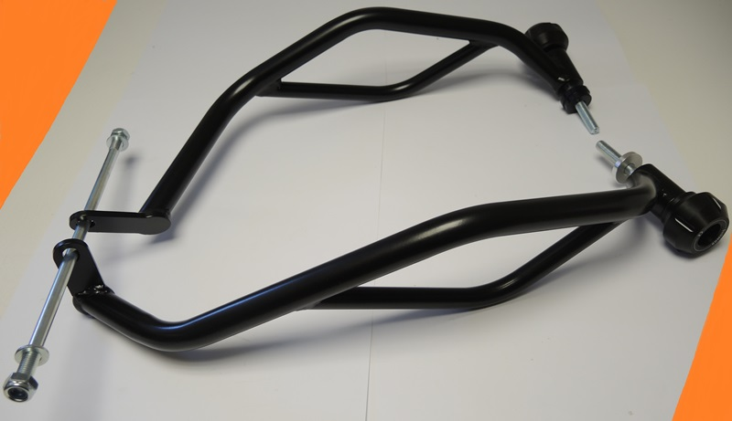

Tyčka ID.7 + matice samojistná M10 ID.6 + podložky M10 ID.4
ID.5 - P
ID.5 - L

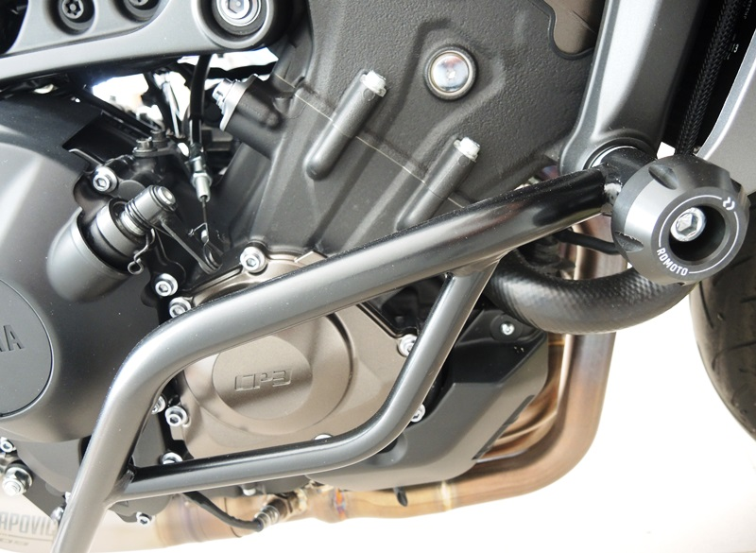
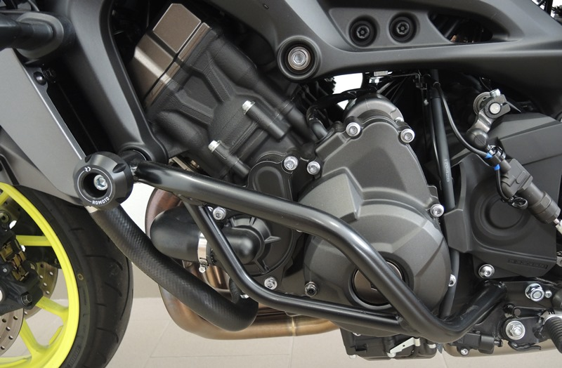
9
13,11,12
10
Origin.bolt
Original bolt. Rear place.

